ПАСПОРТ
Блок-ролик для канатных дорог
«РОЛКАБ»
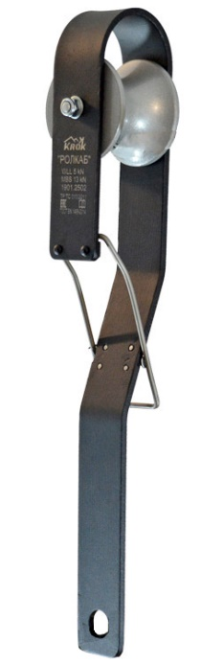

1. Общие сведения
1.1. Блок-ролик для канатных дорог «РОЛКАБ» (от англ. ROLLCAB) (далее – блок-ролик, устройство, изделие) – одинарный блок, предназначенный для передвижения по горизонтальным (или наклонным) стальным тросам больших диаметров.
1.2. Используется для проведения различных работ на тросах подвесных канатных дорог, а также для передвижения по тросам для доступа к месту ремонта, обслуживания узлов канатных дорог методом промышленного альпинизма, эвакуации людей с канатных дорог силами спасателей МЧС и пр.

2. Устройство, принцип действия, технические характеристики
2.1. Конструктивно блок-ролик для канатных дорог «РОЛКАБ» от TM KROK включает ряд типовых узлов, таких как: корпус блока, а также роликовый узел и подпружиненный замок блока, которые смонтированы в корпусе блока.
Корпус блока (1) является основанием устройства, и представляет собой полосу, выгнутую особым образом так, чтобы размещаемый в ее верхней U-образной части роликовый узел, максимально центрировался с нижней частью корпуса, к которой (через внешние присоединительные устройства) прикладывается рабочая нагрузка (делается это для уменьшения «паразитного» момента, разворачивающего корпус на некоторый угол от вертикали, и смещающий линию контакта с тросом с центра канавки ролика в сторону).
Роликовый узел включает в себя сам ролик (2), который посредством двух шарикоподшипников качения (4) посажен на ось (3). Перемещение внутренних колец подшипников относительно оси блокируется дистанционными втулками (5), а наружных колец относительно ролика – стопорными кольцами (6). Ось ролика имеет на концах метрическую резьбу, с использованием которой метрическим крепежом – самоконтрящимися гайками (7) и шайбами (8), образуется неразъемное соединение с корпусом блока.
Подпружиненный замок блока представляет собой проволочную поворотную скобу-петлю (9), представляющую собой стилизованный прямоугольник с поперечиной, играющей роль поворотной оси. Поперечина зафиксирована гнутой пластиной-прижимом (11) с возможностью проворота. Длинный конец скобы-петли запирается с помощью прижима-фиксатора (10), который имеет выступ, за который заводится часть скобы-петли. К корпусу пластина-прижим и прижим-фиксатор крепятся с помощью неразъемных заклепок (соответственно 4 и 2 шт.).
Внизу корпуса блока размещено присоединительное отверстие (12), посредством которого к устройству присоединяются внешние присоединительные элементы (как правило, карабины) (Рис.1).
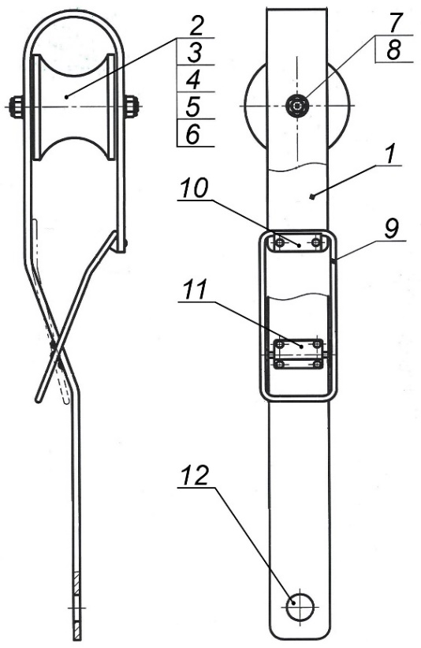
Рис.1. Схематическое устройство блок-ролика для канатных дорог «РОЛКАБ»

2.2. Принцип действия блок-ролика для канатных дорог «РОЛКАБ» заключается в следующем: так как данное устройство является блок-роликом закрытого типа (т.е. установка блока на тросовую направляющую осуществляется исключительно при открытом замке), замок размыкается, и ролик устанавливается на трос с последующим замыканием замка. Устройство готово к движению, при этом от поворота относительно вертикали блок удерживает полезная нагрузка, которая постоянно при движении ролика по тросу «выравнивает» его положение.
2.3. Конструктивные и технологические особенности исполнения блок-ролика для канатных дорог «РОЛКАБ» позволяют достигать ряда преимуществ при их эксплуатации и обслуживании. Так:
- конструкция изделия проста и удобна в эксплуатации, эргономична;
- большой размер ролика и широкое раскрытие подпружиненного замка блока позволяют использовать устройство на тросах с большим диапазоном диаметров (до 55 мм);
- подпружиненный замок выполнен таким образом, что его фиксация осуществляется достаточно легко, при этом несанкционированное раскрытие замка в процессе работы – невозможно, так как полезная нагрузка, деформируя корпус, «опускает» ось скобы-петли вниз, увеличивая тем самым еще больше контакт скобы-петли и прижима-фиксатора;
- для улучшения скольжения на оси и увеличения коэффициента полезного действия (КПД) ролик укомплектован парой шарикоподшипников, что позволяет «развести» условные точки контакта оси и ролика на большее расстояние, повышая, тем самым, устойчивость ролика и снижая приложенную нагрузку;
- простота конструкции предельно облегчает техническое обслуживание изделия.
2.4. Все элементы изделия имеют стальное исполнение и изготовлены из различных марок конструкционных и рядовых сталей.
2.5. Для защиты от атмосферных осадков и с целью повышения уровня эстетичности внешнего вида изделия, корпус блок-ролика имеют защитно-декоративное порошковое покрытие, нанесенное с помощью технологии термоокрашивания. Используемый стандартный метрический крепеж имеет цинковое покрытие
2.6. Используется с тросами диаметром до 55 мм.
2.7. Климатическое исполнение устройства – УХЛ1.
2.8. Маркировка изделия наносится на корпуса блока и содержит следующую информацию: фирменный логотипом компании-производителя (TM KROK); наименование изделия; допустимые предельные рабочие (WLL) и минимальные разрушающие (MBS) нагрузки на блок-ролик; единый знак обращения продукции на рынке государств-членов Евразийского экономического союза; знак соответствия Техническому регламенту «О безопасности машин и оборудования»; информационный знак, указывающий на необходимость изучения инструкции перед использованием устройства; номер изделия и дата его изготовления (Рис.2).
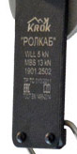
Рис. 2. Пример маркировки блок-ролика для канатных дорог «РОЛКАБ»

2.9. Основные технические характеристики блок-ролика для канатных дорог «РОЛКАБ» приведены в таблице (Табл.1):
Таблица 1
Технический параметр | Значение
Предельная рабочая нагрузка (WLL – Working Load Limit), кН | 5,0
Разрушающая нагрузка блока (MBS – Minimum Breaking Strength), кН | 13,0
Вес, кг | 2,4

2.10. Основные размеры блок-ролика для канатных дорог «РОЛКАБ» (габаритные и отдельных составных элементов) представлены на рисунке (Рис.3).
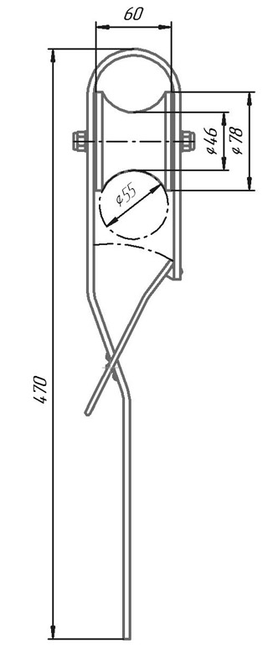
Рис. 3. Основные размеры блок-ролика для канатных дорог «РОЛКАБ»

2.11. ВНИМАНИЕ! Производитель оставляет за собой право на внесение незначительных изменений, улучшающих потребительские качества изделия. В связи с этим, внешний вид и исполнение блок-ролика для канатных дорог «РОЛКАБ» могут отличаться от паспортных.

3. Правила использования и рекомендации по эксплуатации
3.1. ВНИМАНИЕ! Данные правила и рекомендации представляют только некоторые правильные способы и техники использования оборудования, а также информируют только о некоторых потенциальных рисках, связанных с его использованием. Невозможно описать все возможные способы использования и все возможные риски. Поэтому необходимо помнить, что лично пользователь несет ответственность за соблюдение всех мер предосторожности и за правильное использование своего оборудования. Деятельность, связанная с использованием данного оборудования, опасна по своей природе.
Перед использованием данного оборудования вы должны:
- прочитать и понять все инструкции по эксплуатации;
- пройти специальную подготовку по применению данного оборудования;
- ознакомиться с потенциальными возможностями вашего оборудования и ограничениями по его применению;
- осознать и принять возможные риски, связанные с использованием данного оборудования;
- вы должны иметь план спасательных работ и средства для быстрой его реализации на случай возникновения чрезвычайных ситуаций.
Игнорирование любого из этих предупреждений может привести к серьезным травмам и даже к смерти. Если вы не способны взять на себя ответственность за использование данного оборудования или если вы не поняли инструкции по эксплуатации, не используйте данное оборудование.
Перед каждым использованием оборудования убедитесь в отсутствии трещин, деформаций, отметин, следов износа и коррозии и т.д.
Во время каждого использования необходимо следить не только за состоянием оборудования, но и за его присоединением к другим элементам системы. Убедитесь в том, что все элементы оборудования правильно расположены друг относительно друга.
3.2. Блок-ролик для канатных дорог «РОЛКАБ» поступает к пользователю в собранном состоянии и нуждаются лишь в установке изделия на тросовую направляющую канатной дороги.
3.3. Для приведения блок-ролика в рабочее состояние необходимо выполнить следующие основные действия:
- разомкнуть подпружиненный замок блока, для чего вывести верхнюю полочку скобы-петли из контакта с прижимом-фиксатором, максимально открыв проем в корпусе блока;
- завести блок на тросовую направляющую в U-образный проем корпуса, и установить ролик на трос;
- закрыть подпружиненный замок блока, для чего выполнить обратные действия, т.е. завести верхнюю полочку скобы-петли за выступ прижима-фиксатора и защелкнуть ее;
- завести присоединительное устройство (карабин) в присоединительное отверстие, расположенное внизу блока;
- приложить полезную нагрузку, прикрепив перемещаемый груз к присоединительному устройству;
- устройство готово к эксплуатации (Рис.6).
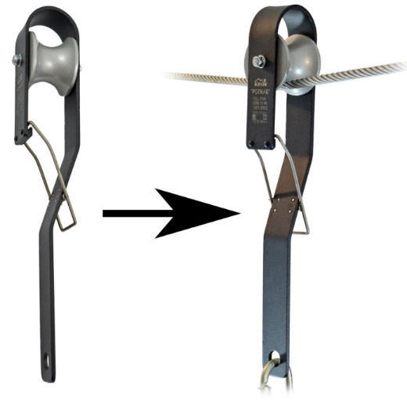
Рис. 6. Схема приведения изделия в рабочее состояние.

ВНИМАНИЕ! Следите, чтобы замок блока в процессе эксплуатации (во время движения под нагрузкой и без) был обязательно закрыт.
ВНИМАНИЕ! При работе и передвижении всегда используйте дополнительную страховку!

4. Техническое обслуживание, условия хранения и периодическая проверка
4.1. Для безопасной эксплуатации необходимо проверять оборудование до, во время и после каждого использования. После разборки блок-роликов, где используются самоконтрящиеся гайки, гайки необходимо заменить на новые! Следить за наличием смазки роликов и шарниров.
4.2. Если это возможно, с целью персонификации оборудования изделие следует закрепить за отдельным пользователем как личное средство защиты, возложив на него всю ответственность за плановую проверку и техническое обслуживание.
4.3. Дополнительно изделие должно проверяться компетентным специалистом не реже одного раза в 12 месяцев с момента первого использования. Дата осмотра и дата следующей инспекции должна заноситься в бланк осмотра изделия: храните эти документы во время всего срока эксплуатации. Проверить читаемость маркировки изделия.
4.4. Проверке подвергаются все компоненты изделия на предмет наличия следующих механических дефектов и повреждений:
- биение или шатание ролика относительно оси вращения, а также отсутствие легкости его вращения, что является следствием выработки контактных поверхностей;
- трещины на металлических поверхностях;
- деформация металлических частей корпуса блока;
- глубокая коррозия, не пропадающая после легкой обработки мелкой наждачной бумагой;
- желобок ролика имеет видимый износ вследствие интенсивного использования;
- пружины потеряли свойство упругости и не дают требуемой фиксации.
4.5. При наличии перечисленных дефектов и повреждений либо изношенности металлических частей эксплуатация таких изделия ЗАПРЕЩАЕТСЯ! По результатам осмотра изымаются из дальнейшей эксплуатации и заменяются исправными следующие детали блок-роликов:
- ролики, имеющие трещины, отбитые края, изношенные втулки или диаметр отверстия, превышающий первоначальный более чем на 5%, а также износ радиуса ручья более 10% его первоначального диаметра;
- подшипники, (при их наличии) имеющие явно выраженный люфт в любом из направлений;
- щёки, имеющие трещины и износ более 10% первоначального размера или разработанные отверстия для осей и траверс;
- оси, имеющие износ, превышающий 5% по диаметру.
4.6. Иногда на поверхности металлических изделий и их компонентов появляются признаки легкой ржавчины. Если ржавчина только поверхностная, изделие можно использовать в дальнейшем. Тем не менее, если ржавчина наносит ущерб прочности нагружаемой структуры или ее техническому состоянию, а также мешает правильной работе, изделие необходимо немедленно изъять из эксплуатации.
4.7. Если изделие или одна из его частей имеют признаки повреждения или износа, его следует исключить из эксплуатации и заменить, даже только при возникновении сомнений.
4.8. Каждый элемент, являющийся частью системы безопасности, может быть поврежден во время динамического рывка и поэтому всегда подлежит проверке перед повторным использованием.
4.9. Для проверки прочности блок-роликов, которые выдержали динамический рывок или были подвержены долговременной работе в условиях вибрации, они должны проходить статическое испытание нагружением статической нагрузкой, и выдержать ее в течении 3–3,5 минут. Испытательная нагрузка должна составлять 75% от предельной рабочей нагрузки изделия (WLL — Working Load Limit). Для этого необходимо накинуть канатную петлю достаточной прочности на ролик и подвесить к ней соответствующий груз или приложить соответствующее натяжение.
4.10. После проведения испытания необходимо визуально проверить состояние блока. Не допускается изгиб осей, наличие заусенцев на осях и втулках. Также не должно быть трещин в щеках, заклинивания тросов между роликами и обоймой, разгибания корпуса блок-ролика и т. п. При выявлении вышеуказанных или других дефектов их необходимо устранить и испытание провести вновь.
4.11. Если при проведении испытаний неисправности или какие-либо другие дефекты не обнаружены, блок-ролик считают выдержавшим испытание. Результаты испытаний заносятся в журнал проверок, который хранится в течение всего времени эксплуатации изделия.
4.12. Право проведения испытаний и осмотров производитель делегирует компетентному лицу пользователя.
4.13. Допускается проверять изделие, как компонент системы более высокого уровня, в составе которой оно используется, по методике проверки такой системы в целом.
4.14. Для отправки на хранение изделие тщательно вычистить, высушить и смазать. При длительном хранении на срок более полугода, изделие подвергнуть консервации и упаковать. Для этого вычищенное и высушенное изделие смазать и покрыть консервационной смазкой К-17 ГОСТ 10877-76. Хранить в сухом помещении, оберегать от воздействия агрессивных химических веществ.
4.15. Разрешается транспортировать любым видом транспорта при условии защиты от механических повреждений, атмосферных осадков и воздействия агрессивных сред.

5. Гарантии изготовителя
5.1. Основные характеристики и функционирование устройства при отсутствии механического износа и надлежащем хранении сохраняются в течение всего срока эксплуатации.
5.2. Срок службы изделия не ограничен, в отсутствии причин, выводящих из строя изделие и при условии выполнения периодических проверок, как минимум раз в 12 месяцев с даты первого использования изделия и регистрации результатов проверок в спецификации срока службы изделия.
5.3. Факторы, ведущие к сокращению срока службы изделия, включают такие как: интенсивное использование, повреждения частей изделия, контакты с химическими веществами, высокая температура, абразивный износ, порезы, сильные удары, ошибки при использовании и несоблюдение рекомендованных условий хранения.
5.4. Производитель установил срок гарантии на изделия 12 месяцев со дня продажи. В течение гарантийного срока дефекты изделия, выявленные потребителем и возникшие по вине изготовителя, предприятие-изготовитель обязуется устранить в течение одного месяца со дня получения рекламации и самого изделия. Срок устранения гарантийных дефектов не входит в срок гарантии.
5.5. Гарантийные обязательства не распространяются на изделия, модифицированные потребителем либо использовавшиеся с нарушением правил эксплуатации, транспортировки или хранения, а также имеющие износ или механические повреждения инородными предметами. Также гарантия не распространяется на комплектующие, не изготавливаемые ТМ KROK, в том числе подшипники.
5.6. Производитель не несет никакой ответственности за риски, повреждения, травмы или смерть пользователя, возникшие в результате неправильного или нецелевого использования, а также изменений в конструкции (самостоятельной модификации) изделия.
5.7. Работодатели и пользователи принимают на себя окончательную ответственность за выбор и использование изделия, и в любом случае самостоятельную отвечают за правильное понимание и безопасное использование данного снаряжение, только для целей, для которых оно предназначено, и что они применяют все надлежащие меры безопасности.

6. Свидетельство о соответствии
6.1. Изделие индивидуально тестируемо: проходит первичную поверку при отправке покупателю.
6.2. Изделие проверено на соответствие нормативно-технической документации и признано годным к эксплуатации.
6.3. Присвоен заводской номер № ___________________________________________________
(в случае продажи партии изделий одного вида допускается перечисление присвоенных заводских номеров, входящих в партию).

6.4. Дата изготовления 202 г. Дата продажи 202 г.

6.5. Подпись лица, ответственного за приёмку изделия ______________

6.6. Печать (штамп) предприятия-изготовителя М.П.

Журнал периодических поверок на пригодность к эксплуатации

Дата и причина поверки | Результаты поверки: обнаруженные повреждения, произведенный ремонт и прочая соответствующая информация | Должность, ФИО и подпись ответственного лица | Пригодность к эксплуатации
1 | 2 | 3 | 4

